Colegio Técnico Industrial Don Bosco
Departamento de matemática - Salesianos Antofagasta
“Buenos Cristianos y Honestos Ciudadanos”
GUIA DE ESTUDIO
SEPTIMOS BASICOS - 2020

Nombre del alumno: |  | Curso:
Nombre del profesor:
Boris Caro y Felipe Ortiz
Unidad:  Números | Contenido:  - Definición números naturales.  - Orden de los números naturales.  - Operaciones con números naturales.

¿Cuáles son los Números Naturales?

- Algo de historia:
Los primeros números que el hombre inventó fueron los números naturales, los cuales se utilizaban y se utilizan para contar elementos, ya que se procede a enumerar dichos números de una manera ordenada.

- Axiomas del conjunto:
  - El primer elemento del conjunto de los números naturales es el 1.
  - Todo número natural 𝑛 tiene un sucesor 𝑛 + 1.
  - El 1 no es sucesor de ningún natural. Todo natural 𝑛 distinto a 1 tiene antecesor 𝑛 − 1.
  - Dos números naturales distintos 𝑚 y 𝑛 tienen sucesores distintos 𝑚 + 1 y 𝑛 + 1, respectivamente.
  - El quinto axioma de Peano se considera el principio de inducción matemática.

- Representación:
El conjunto de los números naturales se simboliza por la letra ℕ. Al expresar por extensión el conjunto ordenado e infinito se obtiene:
ℕ = {1,2, 3, 4,5, 6, 7, 8, …}

- Orden:
Todo número natural está ubicado en la recta numérica ordenado de menor a mayor, de izquierda a derecha respectivamente.

- Antecesor y sucesor:
  - Antecesor: Es aquel número ubicado a la izquierda, en la recta numérica, de otro número de referencia.
Ejemplo: El antecesor de 8 es 7
13.509 es el antecesor de 13.510
  - Sucesor: Es aquel número ubicado a la derecha, en la recta numérica, de otro número de referencia.
Ejemplo: El sucesor de 4 es 5
233.010 es el sucesor de 233.009

- Mayor, menor o igual:
  - Mayor (>): Son aquellos números ubicados, en la recta numérica, a la derecha de un número como referencia.
Ejemplo: 9 es mayor que 5 → 9 > 5
2.330 es mayor que 2.303 → 2.330 > 2.303

  - Menor: (<): Son aquellos números ubicados, en la recta numérica, a la izquierda de un número como referencia.
Ejemplo: 6 es menor que 8 → 6 < 8
2.345 es menor que 2.435 → 2.345 < 2.435

  - Igual (=): Es aquel número ubicado en la misma posición, en la recta numérica.
Ejemplo: 3 es igual que 3 → 3 = 3
1.999 es igual que 1.999 → 1.999 = 1.999

- Pares e impares:
  - Pares: Son todos aquellos números divisibles por 2, es decir, que se pueden dividir por 2.
Ejemplos: 2, 4, 6, 8, 10, 12, …

  - Impares: Son todos aquellos números que no son pares.
Ejemplos: 1, 3, 5, 7, 9, 11, …

- Primos y compuestos:
  - Primos: Son todos aquellos números que sólo se pueden dividir por 1 y por si mismos. (excepto el 1)
Ejemplos: 2, 3, 5, 7, 11, 13, 17, …

  - Compuestos: Son todos aquellos números no primos. (Excepto el 1)
Ejemplos: 4, 6, 8, 9, 10, 12, 14, 15, …

¿Cómo se operan los números naturales?
- Adición: (Suma, $+$)
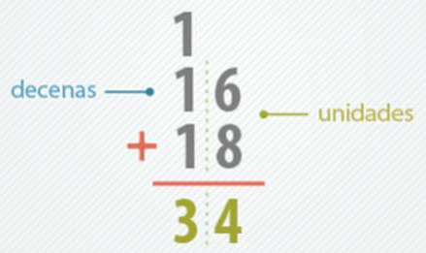
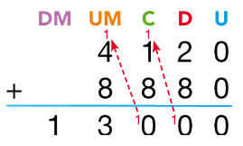
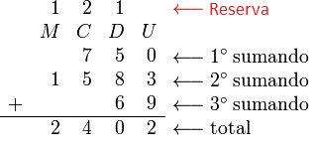
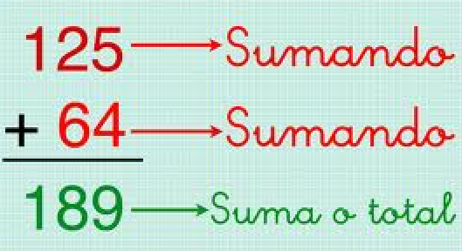
Consiste en combinar dos o más números (sumandos) para obtener un resultado (total).

- Sustracción: (Resta, $-$)
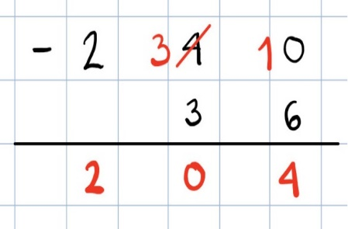
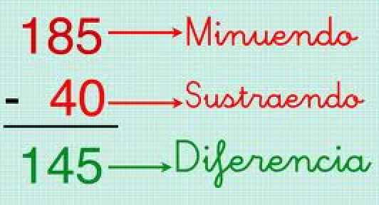
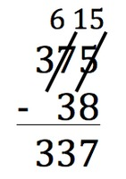
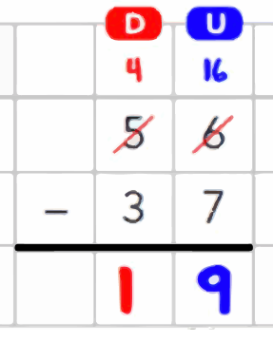
Consiste en eliminar una cantidad (sustraendo) de otra cantidad definida (minuendo), obteniendo un resultado (diferencia).
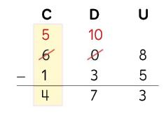
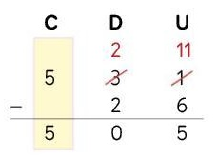
- Multiplicación: ($×$ o $∙$)
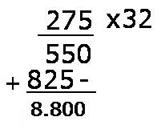
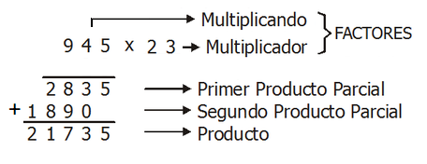
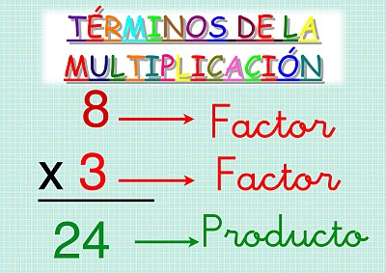
Consiste sumar un mismo número(multiplicando), tantas veces lo indica el otro número(multiplicador), obteniendo un resultado (producto).
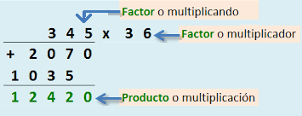
- División: ($÷$ o :)
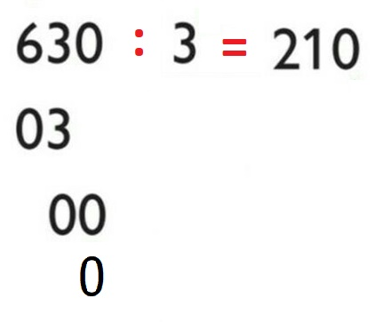
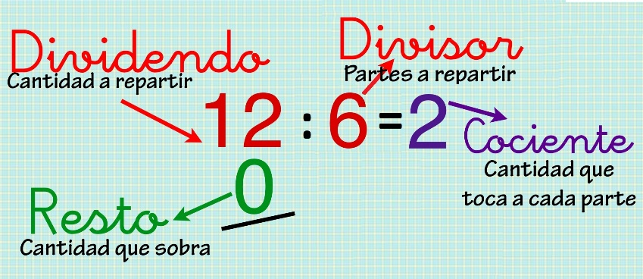
Consiste en calcular cuantas veces un número(divisor), este contenido en otro número(dividendo), obteniendo un resultado (cociente) en partes iguales, quedando un resto.
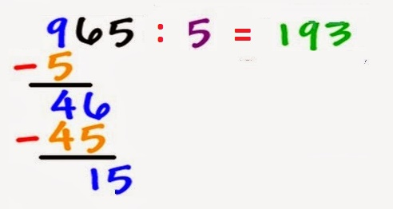

¿Cómo se resuelven problemas?
Existen diferentes formar para resolver un problema, pero podemos resumirlo en 3 pasos: D – D – R
Datos: Identificar y ordenar los datos presentes en el problema.
Desarrollo: Preguntarnos “¿Qué nos están pidiendo?” y “¿Qué debemos hacer?”, para crear una estrategia con los datos y con ésta resolver el problema.
Respuesta: Redactar una respuesta al problema.

Ejemplo:
Carla tiene $3.000 en su billetera. Paga a tres personas igual cantidad de dinero y realiza una compra de $500. Si le queda $1.000, ¿Cuánto dinero pagó a cada una de las personas?

Pasos para resolver:
- Datos:
- Billetera de Carla = $3.000
- Pago a 3 personas = Igual cantidad
- Compra realizada = $500
- Lo que le queda = $1.000

- Desarrollo:
Averiguar cuánto le pagó a cada persona.
Analizar los movimientos que hizo Carla:
- Al total inicial de la billetera, le restamos lo que le quedó en su billetera.
- Luego a esa cantidad le restamos lo gastado en la compra.
- Y por último el resultado lo dividimos por 3, para darles partes iguales a las personas.

Operando:
  - $\$3.000-\$1.000=\$2.000$
  - $\$2.000-\$500=\$1.500$
  - $\$1.500 :3=\$500$

- Respuesta:
Carla le pagó $500 a cada una de las personas.

